ОТДЕЛ ОБРАЗОВАНИЯ, СПОРТА И ТУРИЗМА
ОРШАНСКОГО РАЙИСПОЛКОМА
ГОСУДАРСТВЕННОЕ УЧРЕЖДЕНИЕ ОБРАЗОВАНИЯ
«СРЕДНЯЯ ШКОЛА № 17 Г. ОРШИ»

СЦЕНАРИЙ УРОКА МАТЕМАТИКИ
В 3 КЛАССЕ
ПО ТЕМЕ: «Письменное деление трехзначного числа на однозначное с остатком»

ПОДГОТОВИЛА
УЧИТЕЛЬ НАЧАЛЬНЫХ КЛАССОВ
ГУО «СРЕДНЯЯ ШКОЛА № 17 г. ОРШИ»
ШУКАЛОВИЧ ОКСАНА АНАТОЛЬЕВНА

Орша, 2017
Тема: Письменное деление трехзначного числа на однозначное с остатком
Цель: предполагается, что в конце урока учащиеся смогут выполнить
Задачи:
- организовать деятельность учащихся по формированию навыка письменного деления с остатком;
- создать условия для совершенствования вычислительных навыков, навыка решения задач;
- создать ситуации для формирования навыка самостоятельной работы, воспитания дружеских отношений между учащимися
Цели урока языком учащихся:
- повторю алгоритм выполнения письменного деления;
- буду знать, как выполнять письменное деление с остатком.
Взаимосвязь с ранее полученными знаниями: учащиеся умеют выполнять письменное деление многозначных чисел на однозначные.
Тип урока: комбинированный.
Общеучебные умения и навыки:
Учебно-деятельностные умения (умения учебной деятельности)
- осознанное принятие от учителя и коллективное определение учебной цели (совместное целеполагание, цели языком учащихся);
- умение намечать задачи предстоящей деятельности (план урока);
- определение с помощью учителя границы между известным и неизвестным (в процессе обсуждения учебной проблемы);
- соотнесение своих действий и их результатов с заданным способом действия, обнаружение их соответствия или несоответствия: самостоятельная проверка и исправление ошибок (сверка с эталоном, выполненным на доске заданием);
- умение осуществлять адекватную взаимооценку и самооценку отдельных операций и результатов учебной деятельности (взаимопроверка домашнего задания, работа с листком самооценки)
Учебно-организационные умения
- умение осуществлять учебное взаимодействие: индивидуально, в паре;
- умение работать в заданном темпе (перед выполнением заданий самостоятельно учитель оговаривает время выполнения задания)
Учебно-интеллектуальные умения
- умение осмысливать учебный материал, выделять в нем главное (ответ на ключевой вопрос, задание с вопросом в учебнике)
- умение мотивировать деятельность, проявлять волевые усилия (постановка цели, настрой на выполнение итогового теста).
Методы работы:
- словесный, наглядный, практический, индивидуальный, фронтальный.
Формы работы:
- фронтальная, индивидуальная, работа в парах.
Используемые технологии:
- организация учебного занятия с опорой на психофизиологические особенности учащихся (ведущий канал восприятия, гендерные различия), стратегия «Активной оценки», «Рlickers» (https://newtonew.com/app/provodim-opros-vsego-klassa-za-30-sekund-s-pomoshchju-plickers)

Оборудование:
- компьютер, проектор, экран, мультимедийная презентация (работает для учащихся с любым каналом восприятия, так как включает визуальный ряд и содержит схемы и таблицы)

ХОД УРОКА (КАК ДОЛЖЕН ПРОЙТИ УРОК/МЕТОДЫ И ЗАДАНИЯ):
- Ориентировочно-мотивационный этап
- Психологический настрой на урок (1 минута)
Одна хорошая минута
Сделала одно хорошее дело,
Десять хороших минут
Сделали десять хороших дел.
А сколько хороших дел
Можно сделать за целый урок? (45)
- Я желаю всем сегодня сделать как можно больше хороших дел и совершить много новых открытий. Откройте тетради, запишите число, классная работа (орфограммы в этих словах)
- Для успешной работы на уроке давайте подготовимся. Для этого наденем мыслительную шапку (Массаж ушных раковин. Сделайте массаж мочки уха, потом всей ушной раковины. В конце упражнения разотрите ушки руками). Подготовим наш мозг к восприятию нужной для нас информации (Кивание головой. Дышите глубоко. Расправьте плечи, закройте глаза, наклоните голову вперед и медленно раскачивайте ей из стороны в сторону)
Примечание. Кинезиологическая зарядка способствует развитию межполушарного воздействия, активизации мыслительной деятельности.
- Математика наука точная. Вот и мы в своей работе будем придерживаться плана (знакомство с планом)
- Проверка д/з (2 минут)
41, 43, 54, 35- назвать геометрические фигуры, в которых находятся ответы на домашние примеры.
-Проверка решения задачи.
Примечание. Во время проверки 3 учащихся работают на ноутбуках с программой «Математика 2-4»
- Устный счёт (5 минут)
Игра «Да-нет»
- В числе 450, 45 десятков?
- Число, в котором 2 единицы, 0 десятков, 7 сотен. 207
- Первый множитель 40, второй 8. Произведение равно 310.
- Компоненты действия деления- это делимое, делитель, разность.
- Остаток при делении должен быть больше делителя.
- В 1 часе 55 минут
- 720 : 9 будет 80
- Я справлюсь со всеми заданиями урока!
Примечание. Проводится с использованием сервиса «Plickers».
- Мне кажется, что теперь мы полностью готовы к движению вперёд. И следующий пункт нашего плана…
- Введение в тему (2 минуты)
- На предыдущем уроке мы с вами отрабатывали письменные приёмы деления трёхзначного числа на однозначное число. Какая же будет тема сегодняшнего урока, попробуйте догадаться…
Примечание. Для девочек нужно установить связь нового материла с ранее изученным.
Делим солнце! Чур, на всех!
Делим дождик! Чур, на всех!
Но часто получается, не делится на всех!
Разделим то, что делится,
А то, что нет – останется.
Ведь ничего не сделаешь,
Так в жизни получается!
- Тема нашего урока… «Деление трёхзначного числа на однозначное с остатком».
- Я планирую, что в конце урока вы сможете справиться с самостоятельной работой.
- Какая ваша цель на сегодняшнем уроке?
- Как вы думаете, что мы будем делать, для того, чтобы достичь цели нашего урока? (предположения учащихся, цель языком учащихся)
Примечание. Критерии оценки - НаШтоБуЗУ.
- А ещё в конце урока мы постараемся ответить на ключевой вопрос: «Как Пете и Васе разделить 5 конфет и остаться друзьями?»
- Давайте ещё раз взглянем на наш план. Пока мы ставили цели и определяли шаги по достижению наших целей, рядом с пунктами плана появились какие-то товарищи. Кто знает, что они обозначают?
Кто в дружбу верит горячо,
Кто рядом чувствует плечо,
Тот никогда не упадет,
В любой беде не пропадет.
А если и споткнется вдруг,
То встать ему поможет друг,
Всегда ему надежный друг
В беде протянет руку.
- Профилактика близорукости (на 10 минуте)
Комплекс упражнений гимнастики для глаз для учащихся 1 - 4-х классов (около 1 минуты)
1. Быстро поморгать, закрыть глаза и посидеть спокойно, медленно считая до пяти. Повторить 4 - 5 раз.
2. Крепко зажмурить глаза (считая до трех), затем открыть глаза и посмотреть вдаль (считая до пяти). Повторить 4 - 5 раз.
3. Вытянуть правую руку вперед. Следить глазами, не поворачивая головы, за медленными движениями указательного пальца вытянутой руки влево и вправо, затем вверх и вниз. Повторить 4 - 5 раз.
4. Посмотреть на указательный палец вытянутой руки на счет от одного до четырех, потом перенести взор вдаль на счет от одного до шести. Повторить 4 - 5 раз.
5. Исходное положение - сидя, руки вперед. Посмотреть на кончики пальцев, поднять руки вверх, следить глазами за руками, не поднимая головы, руки опустить одновременно с выдохом. Повторить 4 - 5 раз.
- Двигаемся дальше. Следующий этап… (дети читают пункт плана, выполняем)
- Операционно-познавательный этап
- Изучение нового материала (2 минута)
- Обращаемся к плану урока.
- Рассмотрите таблицу на странице 126.
(с опорой на алгоритм)
Примечание. К работе привлекаются мальчики, им новые знания нужно получить в процессе практической деятельности, провести собственное исследование. Учащиеся, опираясь на знания предыдущего урока, делают предположения о выполнении действия. Сверяем с таблицей в учебнике.

- Первичная проверка (5 минут)
- Следующий пункт плана
Слайд 1
- Задание № 1, с. 126
Примечание. У доски решаем с комментированием 1 столбик.
- А теперь поработаем по вариантам 1 вариант- 2 столбик, 2 вариант- 3 столбик.
Начертите линейку и оцените, сможете ли вы справиться с решением выражений?
- Проверка. Удалось ли вам справиться с заданиями?

Примечание. Перед адресными советами напомнить о том, что они должны быть корректными- это совет однокласснику, а не критика.
Физкультминутка (на 20 минуте)
- Закрепление изученного (10 минут)
- Мы дошли до следующего пункта.
- А знаете ли вы, как связаны, пила и слово «Дружба»? Да, так называется пила, а появилась в 1954 году и получила свое название в честь 300-летия дружеских отношений между Россией и Украиной.
Кстати, попробуйте поработать этой пилой без друга и сразу поймете, почему она получила такое название. Вот и выбудете работать в паре.
- Задание № 2 с. 126 – по рядам по 1 примеру (2 минуты)
- Для чего нам выполнять это задание? (чтобы закрепить умение, потренироваться)
- проверка
- Легче ли было выполнять это задание по сравнению с первым? Почему? (Работали в паре)
- Как вы думаете, а дружить могут только дети? А могут дружить взрослые и дети?
- Найдите в учебнике задание, в котором говорится, о совместной деятельности детей и взрослых.
Задание № 4, с. 127 (5 минут)
- Для чего мы с вами учимся решать задачи? Может ли вам это навык пригодиться в вашей будущей жизни? (тренируем свой мозг, развивается наше мышление; в задачах бывают жизненные ситуации и мы будем знать, как поступить в похожей ситуации; будем хорошими родителями, сможем помочь свои детям выполнять домашнее задание)
- Прочитайте внимательно задачу, очень внимательно. А теперь закройте учебник.
- О чём говорится в задаче?
- 476, 1/7, 576, 1/5, 486, 1/4? Какие из чисел имеют отношение к задаче?
- Что знаем о кол-ве экспонатов в музее?
- Кто собирал экспонаты?
- Что нужно узнать в задаче?
- Можем сразу решить задачу? Что для этого нужно знать?
- Кому-то такой факт покажется очень странным и противоречивым. Но медики однозначно утверждают, что люди, имеющие много друзей, не подвержены бессоннице и беспричинной усталости.
- Вот и вы будете решать эту задачу в группах.
- Проверяем. Проговариваем действия. Проговариваем, что узнаем в ходе решения каждого действия
- Возникли ли трудности при решении задачи? Какие? Дайте себе совет на будущее по решению задач? (быть внимательнее при анализе задачи, быть внимательные во время оформления решения задачи и т.д.)
- Обобщение и систематизация полученных знаний
- Друзья буквально согревают. Всплеск положительных эмоций после общения с друзьями способствует выработке определенных гормонов, которые продуцируют радость, счастье и тепло.
Особенно повезло детям, у чьих родителей было много друзей. По статистике продолжительность жизни у них в разы больше, чем у наследников малообщительных предков.
Задание № 5, с. 127 (7 минут)
- Дополните задачу?
- Назовите вид задачи?
- Что нужно узнать в задаче?
- Что для этого нужно знать?
- Предлагаю выполнить запись несколькими способами.
Задание № 7, с. 127 (1 минута)- приём интеллектуальной витаминки
- Контрольно-оценочный этап (7 минут)
- Контроль и самоконтроль
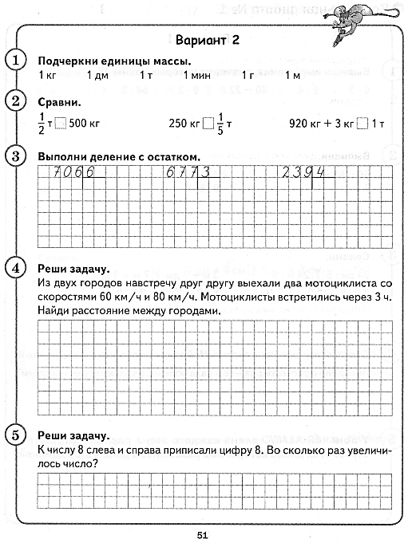
- Выполнение самостоятельной работы

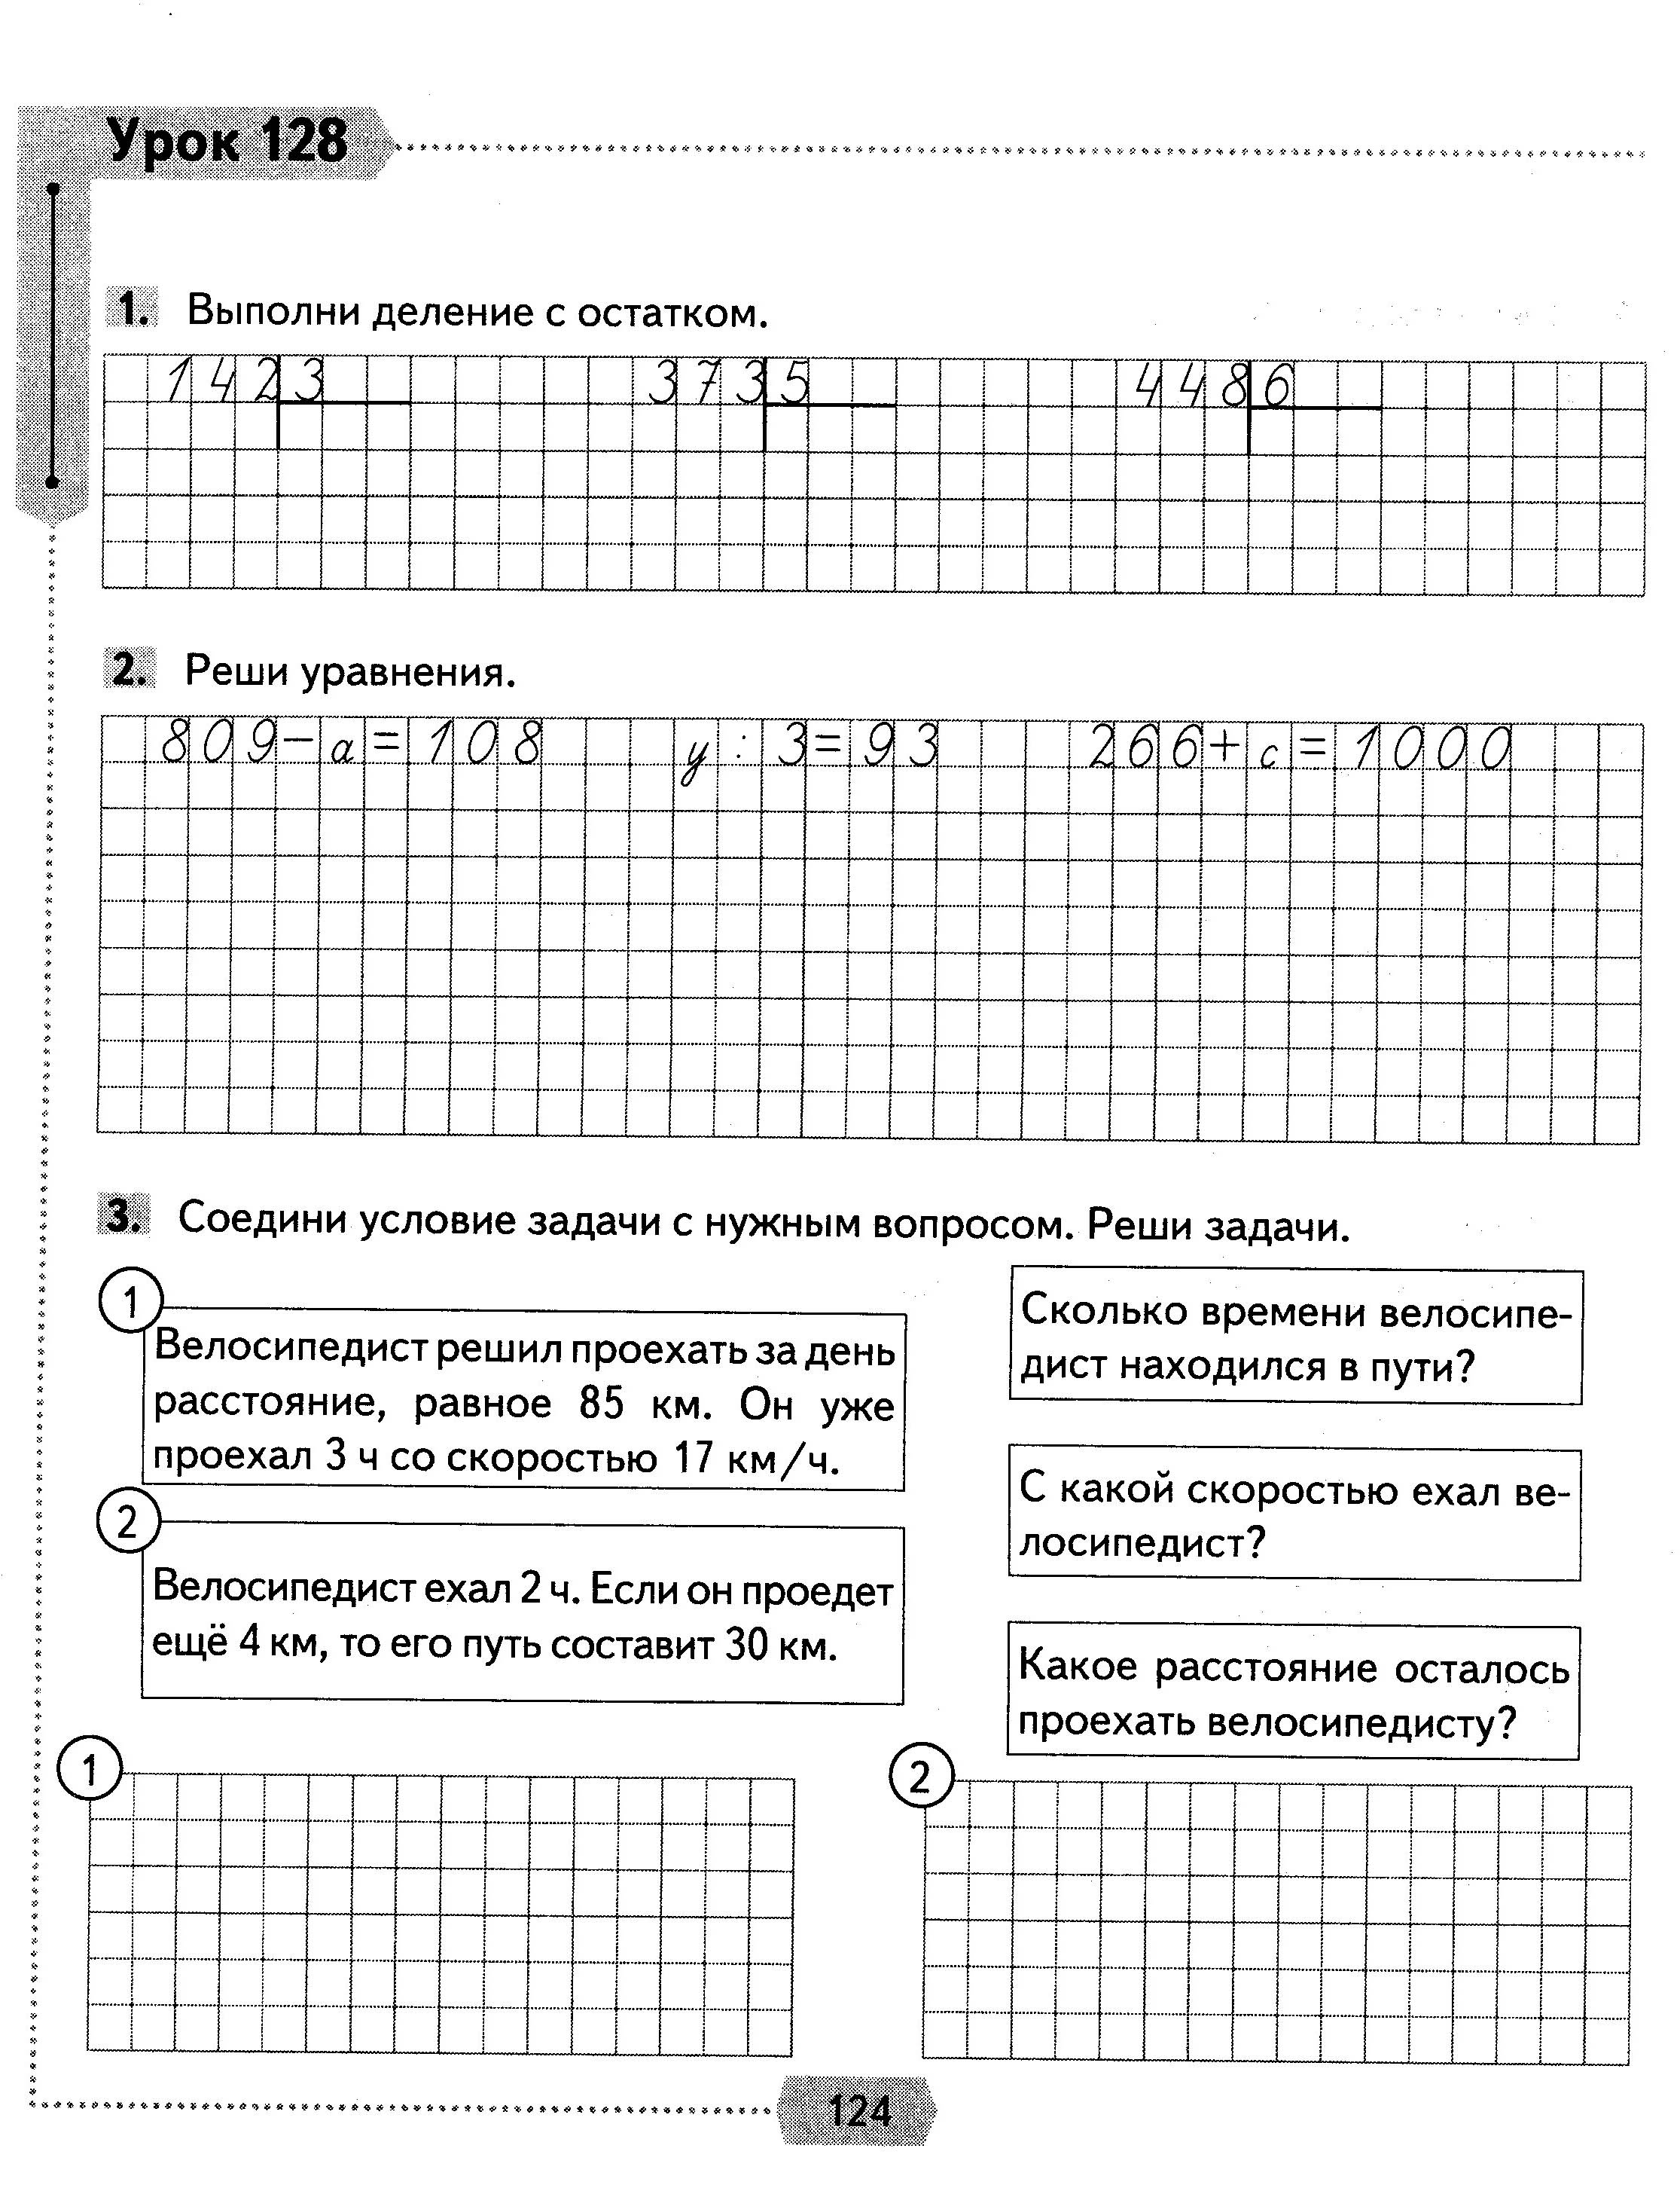
- Проверьте выполнение самостоятельной работы по эталону.
- Кто справился без ошибок, у кого одна ошибка и т.д.
- Дайте себе совет/ своим одноклассникам (можно адресно)
- Коррекция
- Ключевой вопрос: «Как Пете и Васе разделить 5 конфет и остаться друзьями?»
- Почему при делении остаток должен быть меньше делителя?
- Контрольно-оценочная деятельность
- ваша отметка будет складываться из результатов выполнения самостоятельной работы, устного счёта в начале урока и ещё могу сказать, что у некоторых есть плюс 1 балла (поимённо активных на уроках учеников и упоминанием выполненных заданий)
- Информация о домашнем задании
- Ребята, дома у вас будет возможность ещё раз потренироваться в делении с остатком. И если сегодня на уроке у вас не всё получилось хорошо, то терпение и труд всё перетрут.
С. 127, №1,2
- Рефлексия
Приём «Сытый - голодный»
Разделитесь на две команды: вправо идут- «сытые», те кто получил на уроке всё, на что рассчитывал, всё понял, со всем справился; влево - «голодные», которому сегодня не хватило чего-то на уроке, остались вопросы.

Заметки по проведению урока:
- В ходе работы на уроке у высокомотивированных учащихся на парте лежат индивидуальные карточки, которые они могут выполнять в том случае, если справились с заданием раньше, чем все остальные учащиеся класса. Задания в карточке направлены на отработку навыков выполнения умножения.
- На уроке используются различные методы и приёмы: фронтальный опрос, устный счёт, мультимедийная презентация, самостоятельная работы, таким образом, задействуются все каналы восприятия, каждый учащийся получает информацию доступным для него образом. К тому же главная цель не развитие ведущего канала, а развитие всех каналов, к четвёртому классу учащиеся уже могут пользоваться подходящим каналом восприятия.
- Учёт гендерных различий:
Для мальчиков - различные задания, высокий темп урока, смена видов деятельности, нестандартные задания (познавательный математический диктант), чёткий план урока.
Для девочек - разрешается проговаривание заданий шёпотом вслух, даётся связь материала урока с ранее изученным, даётся алгоритм выполнения действий с единицами массы.
- Использование стратегии «Активной оценки» помогает формированию мотивации, самооценки, развитию познавательной активности. Итоговый результат получается выше, так как учащиеся знают цель своей работы, определяют шаги по её достижению (план урока), знают критерии (НаШтоБуЗУ), по которым учитель будет оценивать их работу.

